تقرير ندوة " ان لبدنك عليك حق "
تحت رعاية معالي الوزير الأستاذ الدكتور حسان النعمانى/ رئيس جامعة سوهاج
و الأستاذ الدكتور خالد عبد اللطيف عمران/ نائب رئيس الجامعة لشئون خدمة المجتمع وتنمية البيئة
و السيدة ا.د/ نادية صالح عميد كلية التمريض
والسيدة ا.د/ ثريا محمود وكيل الكلية لشؤون خدمة المجتمع وتنميه البيئة
نظمت جامعة سوهاج بالتعاون مع الازهر الشريف ندوة تثقيفية (ان لبدنك عليك حق ) لمنتسبي كلية التمريض يوم الاحد الموافق 9/11/2025 الساعة الثانية عشر صباحا بكلية التمريض بمقر الجامعة القديمة
وقد حاضر فيها الشيخ / رجب محمد عطيه وزيري والشيخ /أشرف محمد عمر وذلك بحضور ا.د/ أماني علي وكيل الكليه لشؤون التعليم والطلاب، د/ اشجان خالد منسق طلاب من أجل مصر وعدد من السادة أعضاء هيئة التدريس والهيئة المعاونة و بمشاركة فعالة من طلاب كلية التمريض وتنظيم طلاب من اجل مصر.
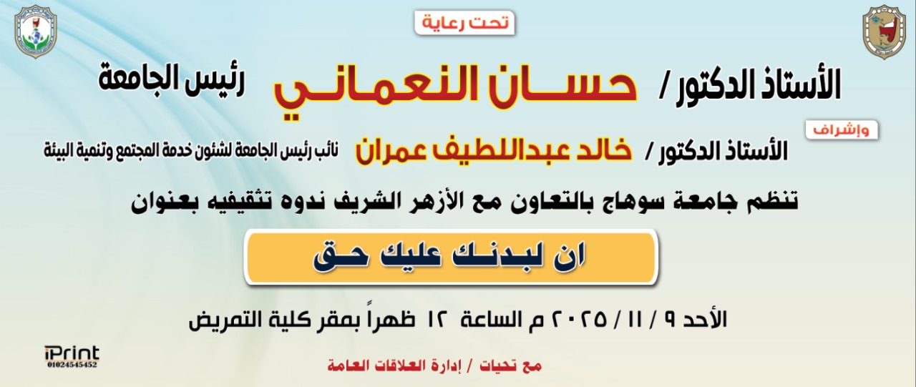
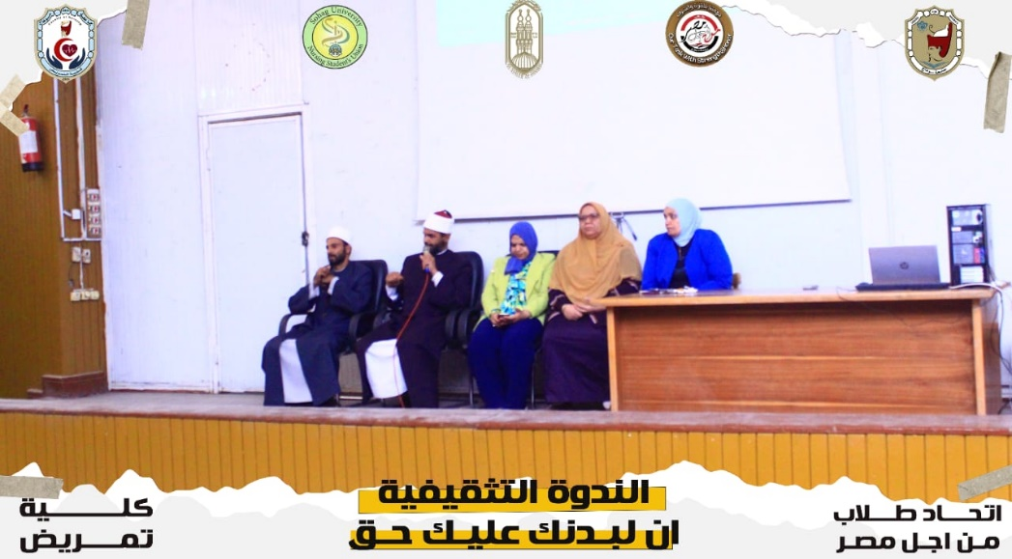
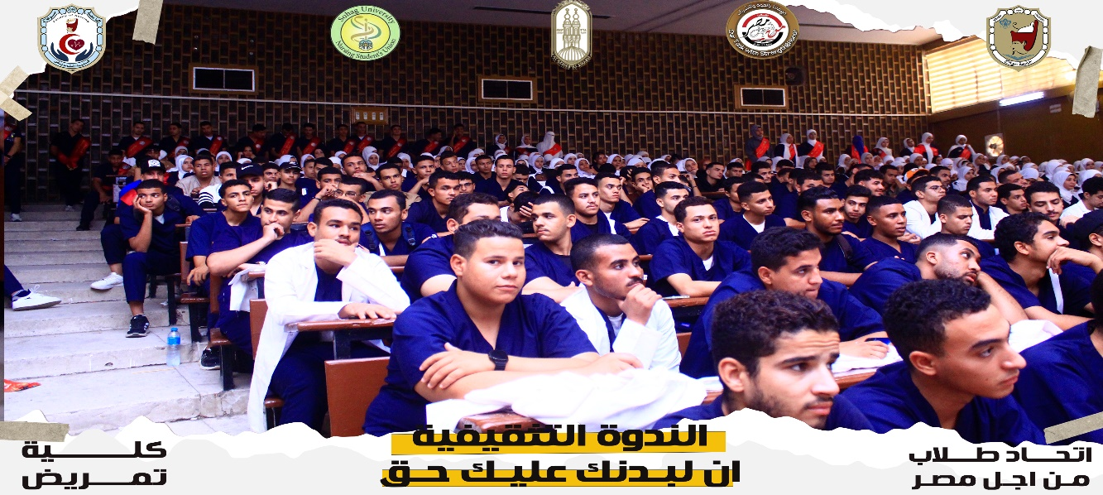
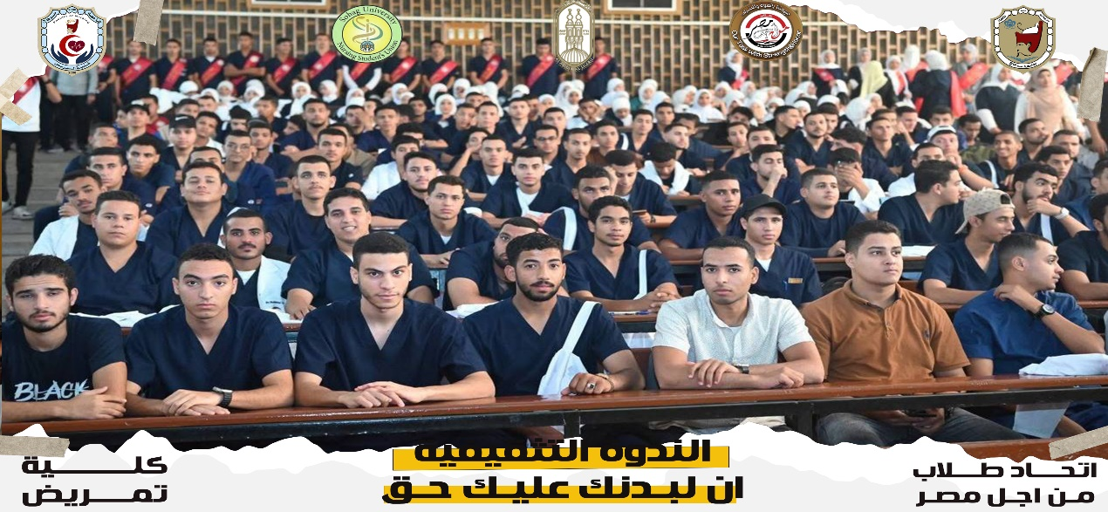
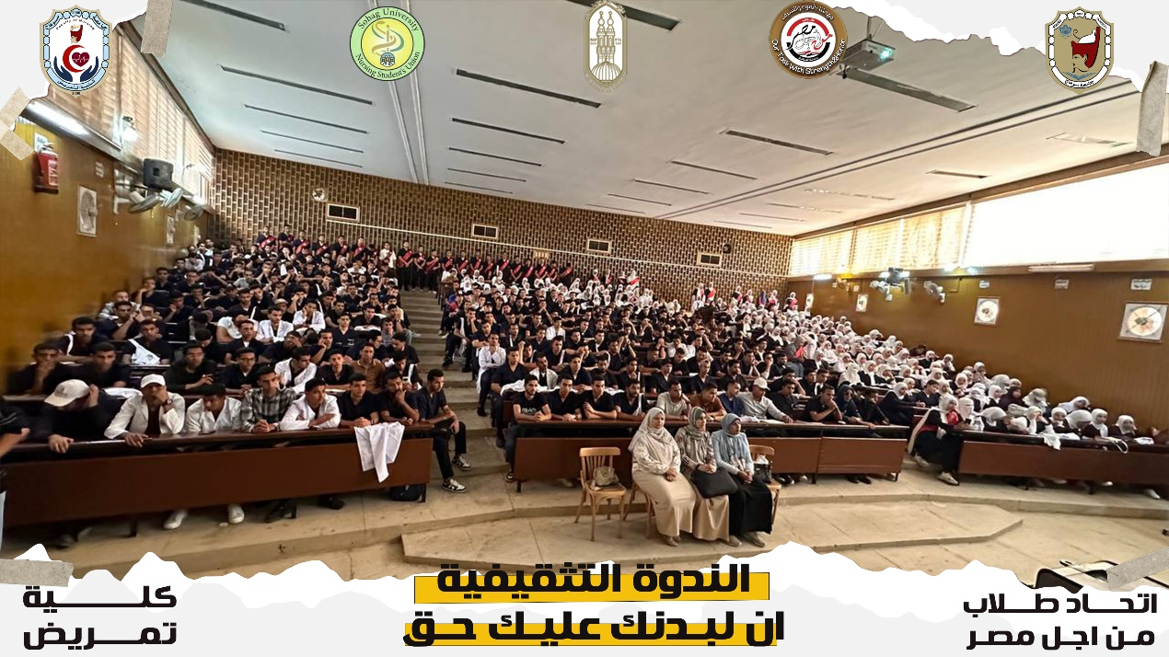

وكيل الكلية لشئون خدمة المجتمع وتنمية البيئة عميد الكلية
ا.د/ ثريا محمد محمود أ.د/ نادية محمد علي صالح

كود | SNUP0PsF010111 | اصدار | (1) | تاريخ | 15/ 10/ 2023

.

